【我們的網友】教案格式
領域/科目 |  |  | 科技領域／資訊科技 | 設計者 |  |  | 國立陽明交通大學
適用年級 |  |  | 國中七至九年級 | 總節數與時間 |  |  | 1節課，45分鐘
單元名稱 |  |  | 我們的網友
設計理念  （可包含數位工具與生成式 AI之應用及使用規範） |  |  | 藉由實際教學引導，使學生對於「網路交友」有基本認知。透過活潑的動畫教材引發學生學習興趣，搭配學習單及課堂討論，除有效確認學生學習效果外，更可扎根學生正確數位素養。
設計依據
核心素養 |  |  | 總綱/領域/群科  （視課程性質選用） |  |  | 呼應之數位素養
 |  |  | A2系統思考與解決問題  科-J-A2 運用科技工具，理解與歸納問題，進而提出簡易的解決之道。  B1符號運用與溝通表達  科-J-B1 具備運用科技符號與運算思維進行日常生活的表達與溝通。  C1道德實踐與公民意識  科-J-C1 理解科技與人文議題，培養科技發展衍生之守法觀念與公民意識。 |  |  | ■ 數位安全、法規與倫理  理解數位環境中的設備、內容、個人數據和隱私；保護身心健康，並了解數位科技對社會福祉、社會包容，以及環境的影響。  □ 數位技能與資料處理  ■ 數位溝通、合作與問題解決  正確使用數位技術進行互動、溝通和合作，並了解文化和世代多樣性；透過公共和私人網路服務，參與社會，成為良好的數位公民；管理個人的數位身分和聲譽；識別資訊需求和問題，並解決數位環境中生活與學習問題。  □ 數位內容識讀與創作
領域/科目
學習  重點 | 學習  表現 |  | 運 a-IV-2 能了解資訊科技相關之法律、倫理及社會議題，以保護自己與尊重他人。
學習  重點 | 學習  內容 |  | 資 H-IV-6資訊科技對人類生活之影響。
議題融入 |  |  | □人權教育 □環境教育 □海洋教育 □品德教育 □生命教育  □法治教育 ■科技教育 ■資訊教育 □能源教育 □安全教育  □防災教育 □閱讀素養 □國際教育 □家庭教育 □原住民教育  □戶外教育 □多元文化教育□性別平等教育 □生涯規劃教育  □無
與其他領域/科目的連結 |  |  | 無
教材來源  參考資料 |  |  | 無
教學設備/資源 |  |  | 電腦、投影設備或觸控螢幕。
學生數位學習背景 |  |  | 手機、平板、電腦等網際網路操作與使用經驗。
學習目標 |  |  | - 了解並知道網路交友可能產生的問題。  - 能列出網路交友應注意之事項。 |  |  | 數位教學策略
 |  |  |  |  |  | 教學設計中將運用觸控螢幕播放影片，結合學習單、課堂口語討論的形式進行教學。
 |  |  |  |  |  | 混成學習設計
 |  |  |  |  |  | 學生觀看完多媒體教材後，教師於課堂中帶領學生填寫學習單。
情境脈絡  （生活/時事/議題/學術..） |  |  | 課程架構圖  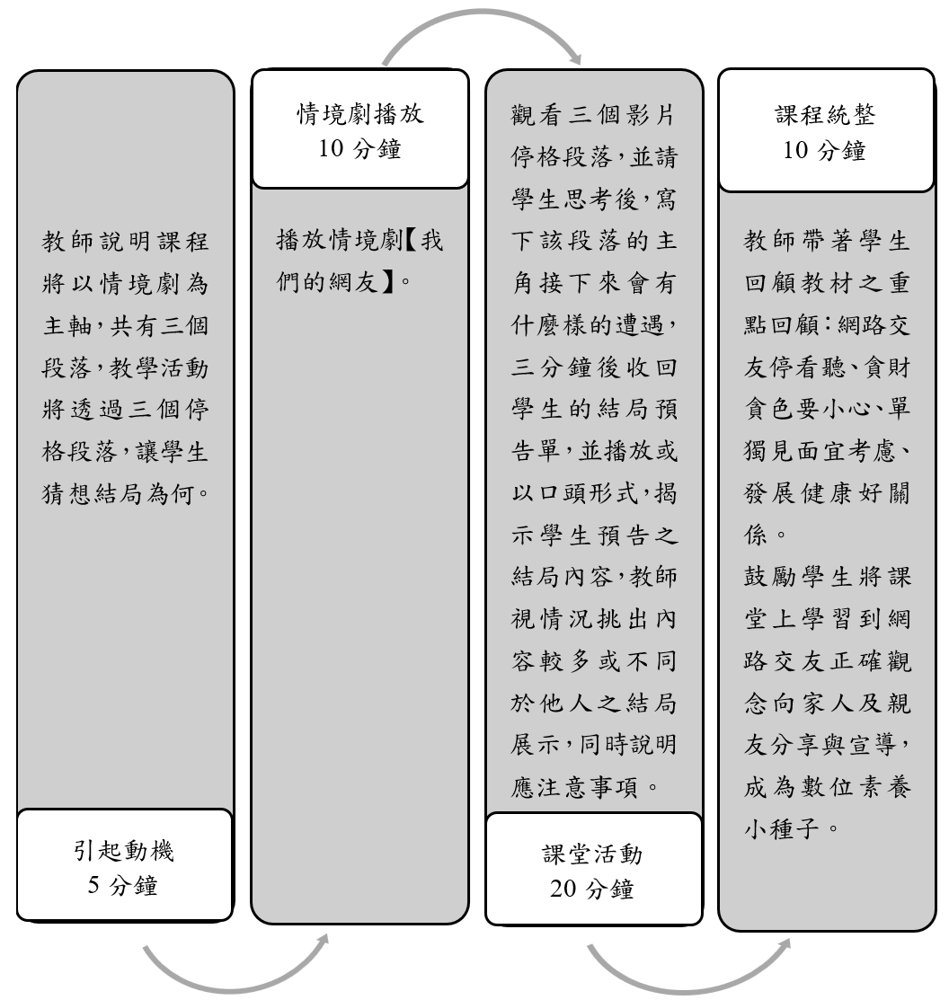
教學活動設計
節 |  | 教學重點
 |  | 學習活動設計 |  |  | 學習評量/備註
第1節 |  | 引起動機  教學時間：5分鐘  教師說明課程將以情境劇為主軸，共有三個段落，教學活動將透過三個停格段落，讓學生猜想結局為何。 |  |  | 教師先提問，請同學思考問題後，並發表意見。
 |  | 情境劇播放  教學時間：10分鐘  播放情境劇「我們的網友」。 |  |  | 透過情境劇的播放，教師說明「網路交友」之注意事項。
 |  | 課堂活動  教學時間：20分鐘  觀看三個影片停格段落，並請學生思考後，寫下該段落的主角接下來會有什麼樣的遭遇，三分鐘後收回學生的結局預告單，並播放或以口頭形式，揭示學生預告之結局內容，教師視情況挑出內容較多或不同於他人之結局展示，同時說明應注意事項。 |  |  | 配合學習單。
 |  | 課程統整  教學時間：10分鐘  - 教師帶著學生回顧教材之重點回顧：  - 網路交友停看聽。  - 貪財貪色要小心。  - 單獨見面宜考慮。  - 發展健康好關係。  - 鼓勵學生回家後可以將課堂上學習到的數位素養觀念向親友分享與宣導，成為數位素養小種子。 |  |  | 教師引導學生重點回顧並讓同學了解網路交友需要注意的事情。
根據《教育部中小學數位教學指引3.0版》修訂而成

